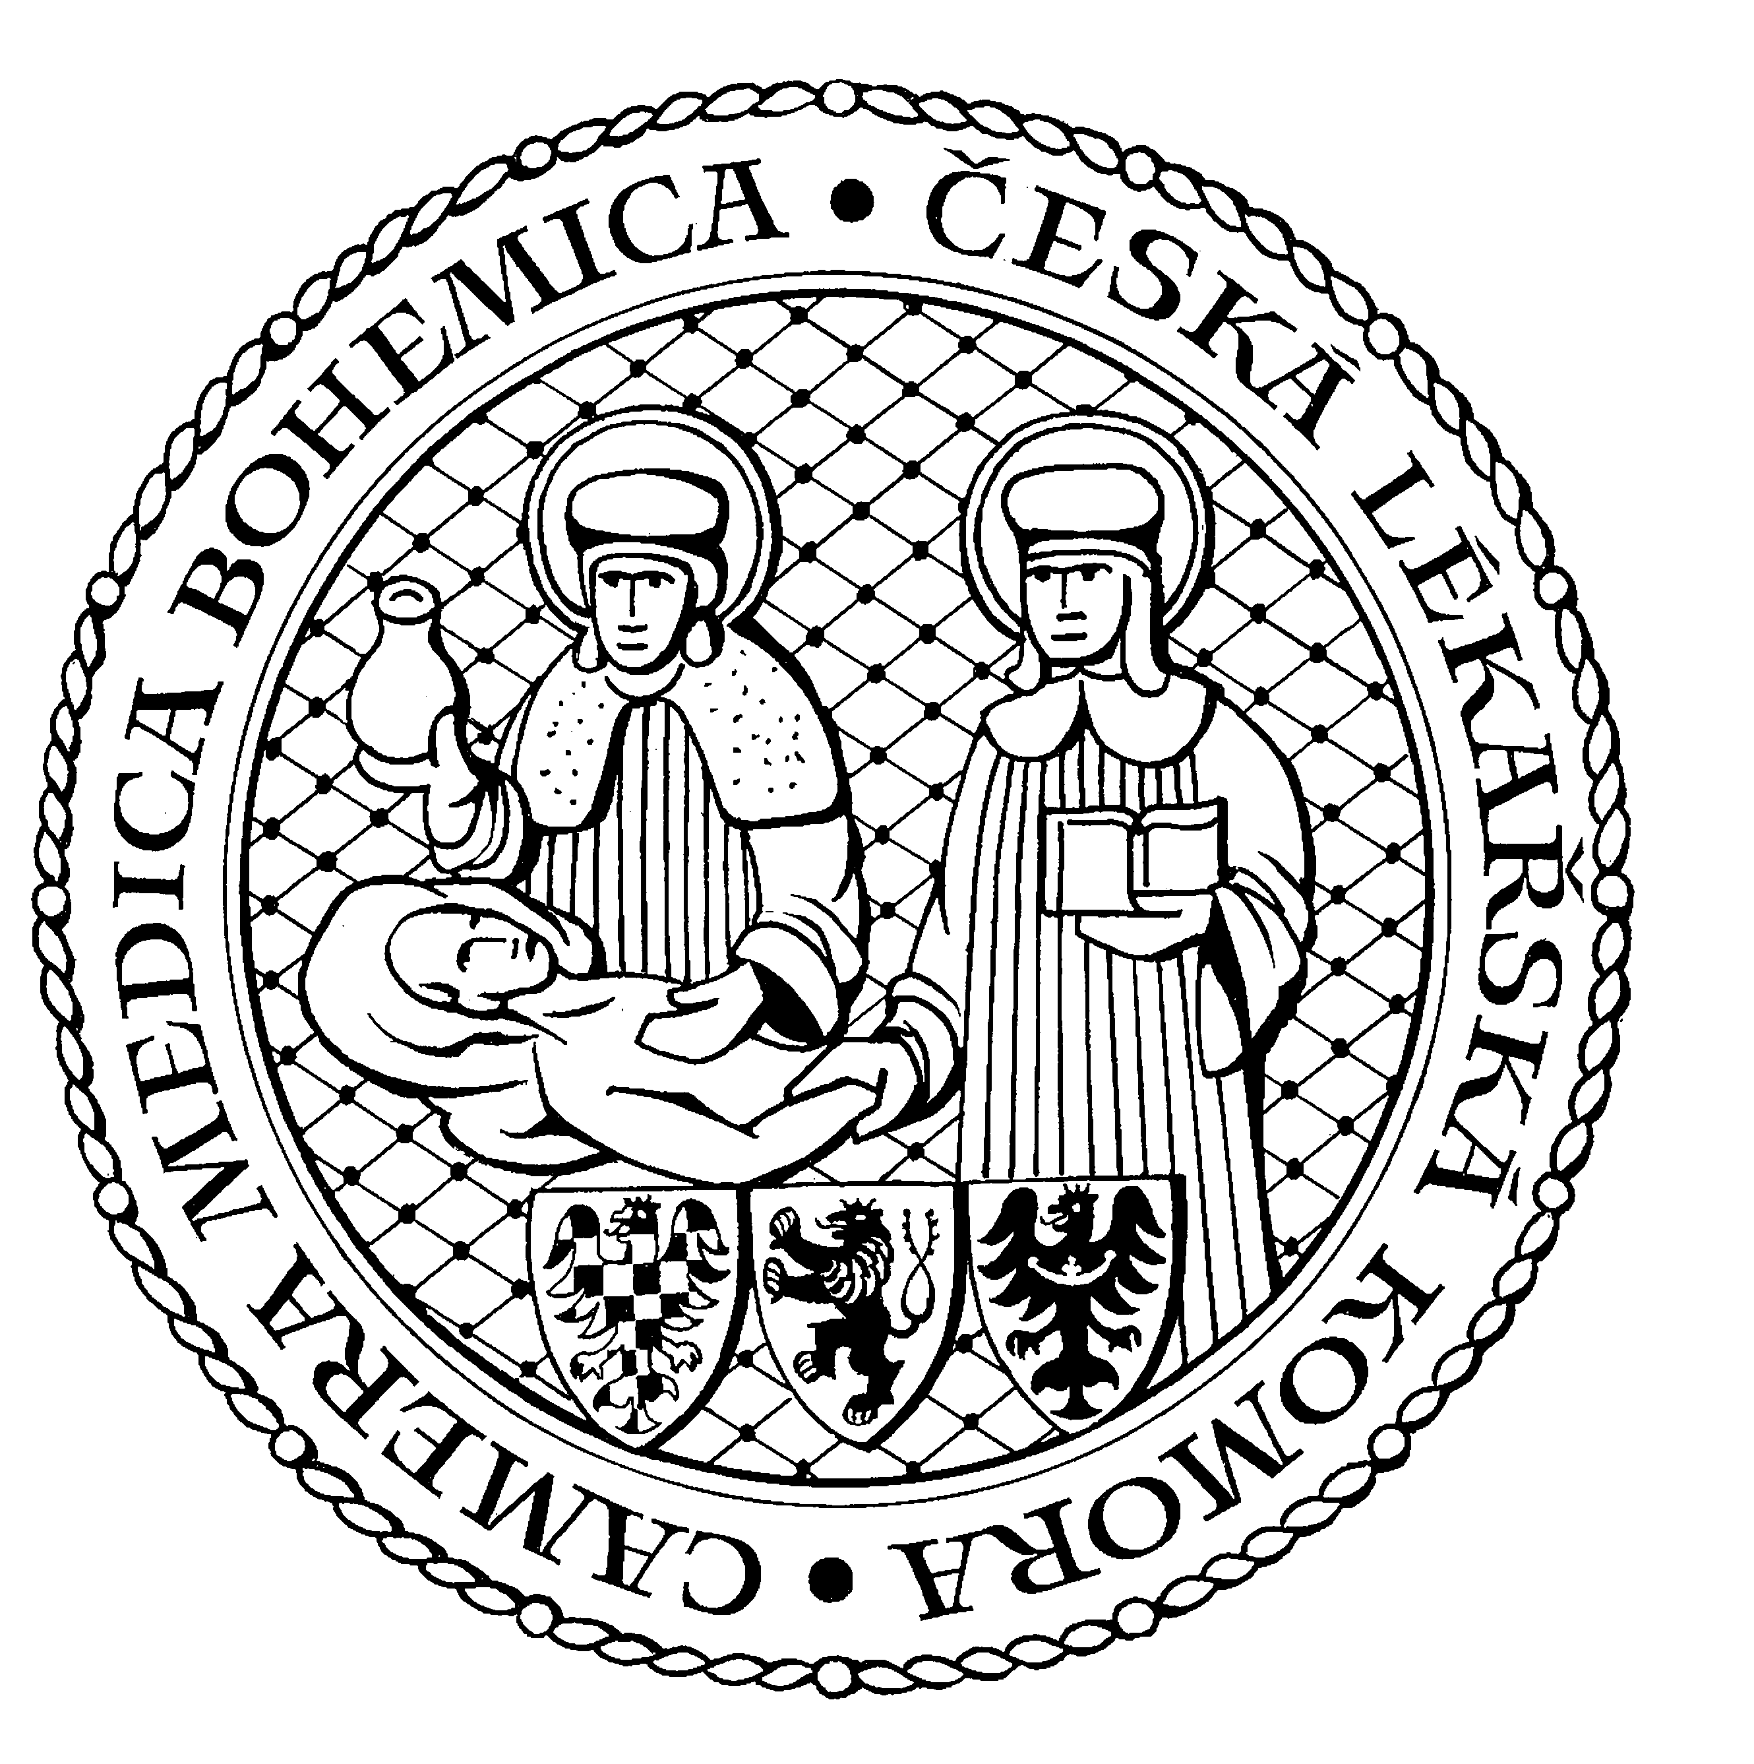
Česká lékařská komora, odd. vzdělávání,
Lékařská 2, 150 30 Praha 5, tel.: 234 760 710, e – mail: vzdelavani@clkcr.cz, www.lkcr.cz

si Vás dovoluje pozvat na vzdělávací kurz č. 19/14

Intenzivní péče - miscellanea

Datum konání: sobota 15. března 2014
Místo konání: Klub ČLK, Praha 5, Lékařská 2
Koordinátor: MUDr. Jiří Valenta, KARIM VFN Praha
Délka odborného programu: 8 hodin
Počet kreditů: 6

Odborný program:

8:30 Registrace
9:00 Zahájení

9:00 MUDr. Jan Bláha, PhD.: Život ohrožující krvácení – up to date 2014

9:45 MUDr. Zdeněk Stach: Mimotělní eliminační metody u akutních intoxikací
10:30 přestávka
10:45 MUDr. Michal Otáhal, doc. MUDr. Pavel Michálek, PhD., D.E.S.A.:
Zajištění dýchacích cest a komplikace u pacienta v akutním stavu

11:30 MUDr. Michal Otáhal: Ventilace u ARDS

12:15 MUDr. Michal Otáhal: Ventilace u obstrukčních plicních chorob
13:00 Přestávka
13:30 MUDr. Jiří Valenta: Praktické postupy na ICU při intoxikaci hadím jedem

14:15 MUDr. Helena Brodská, PhD.: Laboratorní monitoring v systémovém zánětu

15:00 MUDr. Michal Kolář: Recentní možnosti antimikrobiální terapie v intenzivní péči

16:00 Předpokládaný závěr

Odborná vzdělávací akce je pořádána v rámci celoživotního vzdělávání lékařů dle SP č. 16.

Účastnický poplatek: 660,- Kč; číslo účtu: 19 - 1083620217/0100; variabilní symbol - 1914 (číslo kurzu).
Útržek složenky, kopii výpisu z bankovního účtu nebo příkaz k úhradě prostřednictvím e-Banking je nutné předložit při registraci.

Účastnický

poplatek: • pro členy ČLK a platbě předem 660 Kč
- pro členy ČLK a platbě na místě 730 Kč
- pro nečleny po dohodě s odd. vzdělávání

V ceně účastnického poplatku je zahrnuto studené občerstvení, káva a minerální voda.
Spojení: metro trasa B, stanice Anděl – Na Knížecí, autobusem č. 167 do stanice Weberova, naproti ZŠ

